

**中四·心语**

• **DAILY LIFEmmexport1594010006013**



↓↓↓

**/2024/12/17**

我们的主题——《可爱的动物》

mmexport1594010011544

** 01 来园情况 **

1. **来园人数**：今天是星期二，晴天。共有20位小朋友来园，5位小朋友请假。现在气温较低，户外时要注意及时穿脱衣服，以免感冒。

**2.来园情绪：**来园的小朋友们能热情地和四位老师打招呼，继续保持哦。

3.**来园情况：**大部分幼儿都能准时来园，继续保持。

**重点观察记录**

|  |  |  |  |  |  |
| --- | --- | --- | --- | --- | --- |
| **序号** | **姓名** | **主动做游戏计划（⭐主动签到△需要提醒）** | **序号** | **姓名** | **主动做游戏计划（⭐主动签到△需要提醒）** |
| **1** | **张梓祎** | **△** | **14** | **徐燃** | **⭐** |
| **2** | **丁秋铭** | **⭐** | **15** | **郭静悠** | **病假** |
| **3** | **吴燚** | **⭐** | **16** | **夏一心** | **⭐** |
| **4** | **梁佳硕** | **△** | **17** | **殷颂惜** | **⭐** |
| **5** | **金文哲** | **⭐** | **18** | **顾语汐** | **⭐** |
| **6** | **刘郑勋** | **⭐** | **19** | **卢兰熙** | **病假** |
| **7** | **张铭昊** | **⭐** | **20** | **易筱曦** | **病假** |
| **8** | **熊梓轩** | **⭐** | **21** | **王婉苏** | **⭐** |
| **9** | **程诺** | **病假** | **22** | **徐旻玥** | **⭐** |
| **10** | **孙思淼** | **⭐** | **23** | **汪雪婷** | **⭐** |
| **11** | **官同羽** | **病假** | **24** | **张竹青** | **⭐** |
| **12** | **褚浩宸** | **⭐** | **25** | **蔡娅宁** | **⭐** |
| **13** | **赵奕承** | **⭐** |  |  |  |

mmexport1590938236088 02区域游戏mmexport1590938236088

|  |  |  |
| --- | --- | --- |
| D:/桌面/IMG_1435.JPGIMG_1435 | D:/桌面/IMG_1437.JPGIMG_1437 | D:/桌面/IMG_1436.JPGIMG_1436 |
| 孙思淼在自然材料区用黑色木棍和筷子还有木片等做成了一只大螃蟹。 | 程诺和徐旻玥在美工区用黏土做了熊猫的微景观作品。 | 赵奕承在美工区用黏土做成了一个小农场，棕色黏土做成了石头。 |
| D:/桌面/IMG_1441.JPGIMG_1441 | D:/桌面/IMG_1440.JPGIMG_1440 | D:/桌面/IMG_1439.JPGIMG_1439 |
| 王婉苏和刘郑勋在万能工匠区用红色木棍和黄色转接部分拼成了一个大型建筑。 | 丁秋铭和张竹青在益智区玩了多米诺骨牌的游戏，在地毯上按顺序拼出图案。 | 官同羽在益智区玩了情景拼图的游戏用不同颜色的积木来按图案拼出来。 |

mmexport1590938236088 04集体活动mmexport1590938236088

* **社会：《不要伤害小鸟》**

这是一节环保教育类的社会活动，活动将通过多通道帮助幼儿了解鸟儿是人类的朋友，它们是树林卫士，是天生的捕虫高手、是农民的帮手，还可以为花木传播花粉和种子，为大地增添了生机与活力。活动旨在引导幼儿要爱护小鸟，并用实际行动来保护小鸟，不伤害小鸟，初步建立保护鸟类保护环境的意识。

孩子非常喜欢可爱的小鸟，多数孩子初步知道小鸟是我们的好朋友，但由于孩子天生好奇，看到笼子里的小鸟就喜欢逗它们玩儿，拿着小棒戳戳它，甚至把鸟儿抓出来摸它的羽毛、把食物塞给它吃；有些调皮的幼儿会拿棒、弹弓去打它们，或者让人爬上树去抓鸟蛋玩。他们没有意识到这是对鸟儿的伤害。

|  |  |  |
| --- | --- | --- |
| D:/桌面/图片1.png图片1 | D:/桌面/图片2.png图片2 | D:/桌面/图片3.png图片3 |

mmexport1590938236088 05生活活动mmexport1590938236088

1.午餐/点心情况

今日午餐：红薯饭、鹌鹑蛋卤猪肝、花菜猪肝、菠菜蘑菇汤。今天的鹌鹑蛋是幼儿比较喜欢的，大家都习惯先吃肉，再吃菜，大部分孩子们的速度还是比较快的。后期天气越来越冷，希望个别幼儿加快速度。

幼儿经过一个月的家园配合，在幼儿园已经都能尝试用筷子进餐了。但是有的幼儿使用不是很熟练，在教师的提醒下，也能自己收拾好桌面。

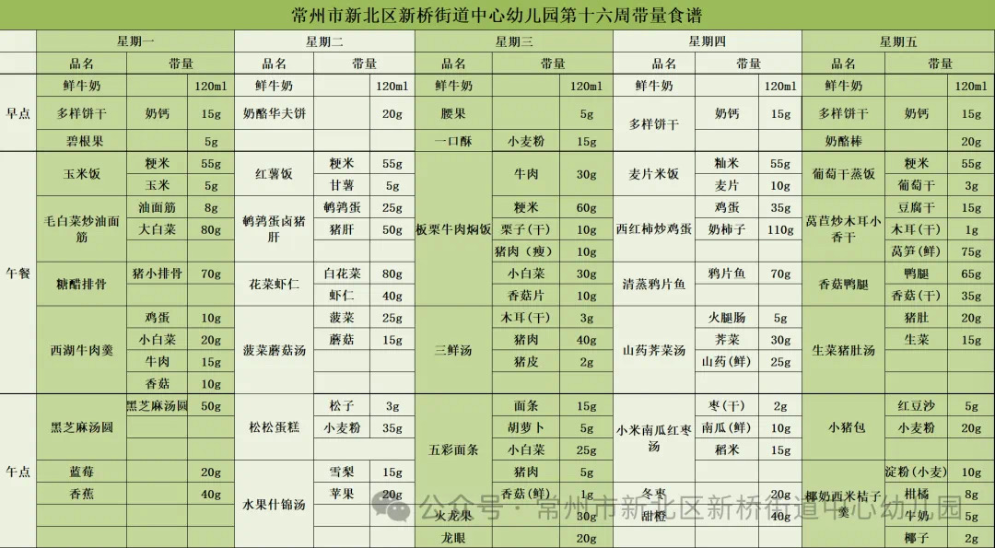

2.午睡情况

1.今天所有的幼儿能够在1:00前入睡。有的孩子出汗比较多，在巡视过程中还需要给孩子适当增减被子。本周大部分幼儿已经换了厚被子，所以在脱衣服之前还是要关注幼儿的穿脱衣，提醒幼儿尽量穿一件衣服睡觉。

2. 有的幼儿由于在户外活动时出汗比较多，所以根据幼儿的情况垫背巾还是要垫好的，以及教师要及时帮助幼儿更换。

** 05温馨提示 **

★**1.孩子来园时，尽量给孩子穿宽松的衣服、鞋子，并检查自己的孩子是否携带危险物品如：如扣子、刀子、小球等，以确保孩子的安全。**

**★2.天气渐冷，所有幼儿都穿着外套来园。家长在家可以告知幼儿，运动的时候如有出汗可以及时脱衣。**

**★3.最近的天气早晚温差比较大，可以多给幼儿喝水，预防感冒。如果幼儿有何不适，要及时与教师联系，以免交叉感染。**

**谢谢大家的支持与配合！**

**—END—**

在一起的点滴都值得记录

**mmexport1591077507835**